核心参考文献《From_Data-Driven_Learning_to_Physics-Inspired_Inferring_A_Novel_Mobile_MIMO_Channel_Prediction_Scheme_Based_on_Neural_ODE》
该方案突破了传统数据驱动方法对连续序列数据的依赖，仅需离散历史信道样本即可训练，预测时仅需少量新的测量值，显著提升了实用性。
一、信道预测的 ODE 建模与命题 1 验证
- 信道模型的数学表达
静态信道频率响应（CFR）为：
$$h[l]=∑_{p=1}^{N_{path}} α_{p}e\left(θ_{p}\right)e^{−j2π\frac{d_{p}}{λ_{l}}}$$
其中，$N_{path}$为传播路径数，$α_{p}$为路径损耗，$θ_{p}$为到达角，$d_{p}$为路径长度，$λ_{l}$为子载波波长，阵列响应向量$e(θ)$定义为：
$$e(θ)={\left[1,e^{−j2π\frac{dcos(θ)}{λ}},...,e^{−j2π\frac{\left(N_{t}−1\right)dcos(θ)}{λ}}\right]}^{T}$$
（d为两天线间隔，λ为波长，两个值相等）
移动信道考虑多普勒效应：
$${ h}_{mobile}[l]=∑_{p=1}^{N_{path}} α_{p}e\left(θ_{p}\right)e^{−j2π\left[\frac{d_{p}+v_{u}cos\left(θ_{v}−θ_{p}\right)τ_{p}}{λ_{l}}\right]}$$
其中$v_{u}$为用户速度，$θ_{v}$为速度方向角，$τ_{p}$为传播延迟。
2. 命题 1 的理论验证
命题 1：准静态散射环境中，若 CSI 与用户位置存在双向映射，则移动信道的空间导数仅与该点 CSI 和用户运动方向相关。
证明：
静态信道响应实部：
$${ h}_{u,v}^{real}=∑_{p=1}^{N_{path}} α_{p}cos\left(−2π\frac{d_{p}}{λ_{u}}−π(v−1)cosθ_{p}\right)$$
对空间位移$m$求导：
$$\frac{∂h_{u,v}^{real}}{∂m}=∑_{p=1}^{N_{p}} \frac{ξ_{p}}{d_{p}}\left(sin\left(ρd_{p}+b\right)ρ−cos\left(ρd_{p}+b\right)\frac{1}{d_{p}}\right)cos\left(θ_{m}−θ_{p}\right)$$
其中$α_{p}=ξ_{p}/d_{p}$（$ξ_{p}$为电磁材料特性参数），$ρ=−2π/λ_{u}$，$b=−π(v−1)cosθ_{p}$，$∂d_{p}/∂m=cos(θ_{m}−θ_{p})$。
推导表明，导数表达式仅含$H_{u}$（隐含$d_{p},ξ_{p}$）和$θ_{m}$，故命题得证。由此可建模为：
$$\frac{∂H}{∂m}=f\left(H,θ_{m}\right)$$
通过积分求解目标信道：
$${ H}_{predict}=H_{0}+∫_{0}^{s} f\left(H,θ_{m}\right)dm$$
二、物理启发的空间信道梯度网络（SCGnet）
- 角延迟域信道转换
通过 DFT 矩阵将 CFR 转换为角延迟域矩阵$G$：
$$G=V^{H}HF$$
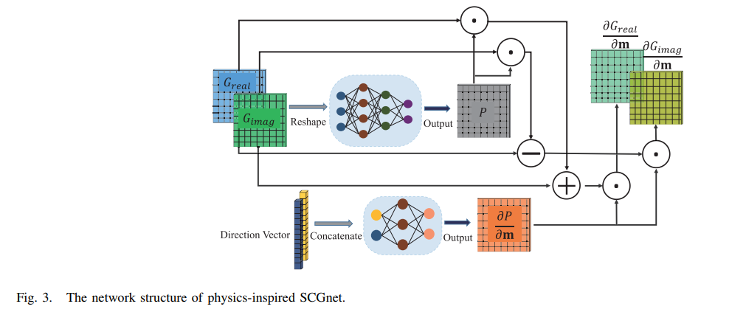
其中$V$和$F$分别为天线域和子载波域 DFT 矩阵，$G$的$(z,q)$元素对应${\overset{˜}{θ}}_{z}$（到达角）和${\overset{˜}{τ}}_{q}$（延迟）的路径响应。

2. 网络结构与梯度计算（图 3）
SCGnet 由两个子网络构成：
（一）散射学习网络：输入$G∈N_{a}×N_{c}×2$（实部 + 虚部），输出$P∈N_{a}×N_{c}$（含$−1/d_{p}$），采用 256-768-512-256 全连接结构。
（二）方向嵌入网络：输入运动方向的正弦 / 余弦值，输出$∂d_{p}/∂m$，采用 512-256 两层 MLP。
梯度计算严格遵循物理公式：
$$\frac{∂g_{τ,θ}^{real}}{∂m}=\left(−\frac{1}{d_{p}}g_{τ,θ}^{real}+ρg_{τ,θ}^{imag}\right)\frac{∂d_{p}}{∂m}$$
$$\frac{∂g_{τ,θ}^{imag}}{∂m}=\left(−\frac{1}{d_{p}}g_{τ,θ}^{real}−ρg_{τ,θ}^{imag}\right)\frac{∂d_{p}}{∂m}$$
- Neural ODE 积分过程
采用 Euler 方法求解 ODE（算法 1）：
$$G(x^{′}+Δs)=G(x^{′})+\frac{∂G(x^{′})}{∂m}Δs$$
通过迭代积分从初始位置$x^{′}$到目标位置$x_{u}$，得到预测静态信道。
三、用户定位与运动向量提取
- 定位网络结构（图 6）
采用$N_{c}$个 LSTM 单元，每个单元输入子载波信道向量，输出用户 3D 位置。相比 CNN，LSTM 更适合处理信道序列特性，避免索引信息丢失。
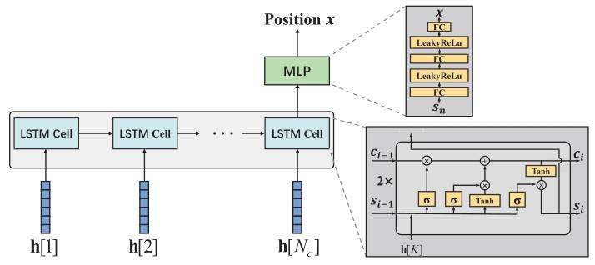

- 迭代算法（图 7）
输入移动信道序列$\{H[t_{1}],...,H[t_{n}]\}$，定位网络初估位置$\{x[t_{1}],...,x[t_{n}]\}$；
最小二乘拟合运动方程$x=vt+σ$，得初始速度$v^{0}$；
基于$v^{i}$消除多普勒，更新静态信道并重新定位，迭代至$|v^{i+1}−v^{i}|<η$。
实验表明，迭代 10 步后定位误差可控制在波长的 1/5 内（图 10），为 ODE 积分提供精确初始条件。
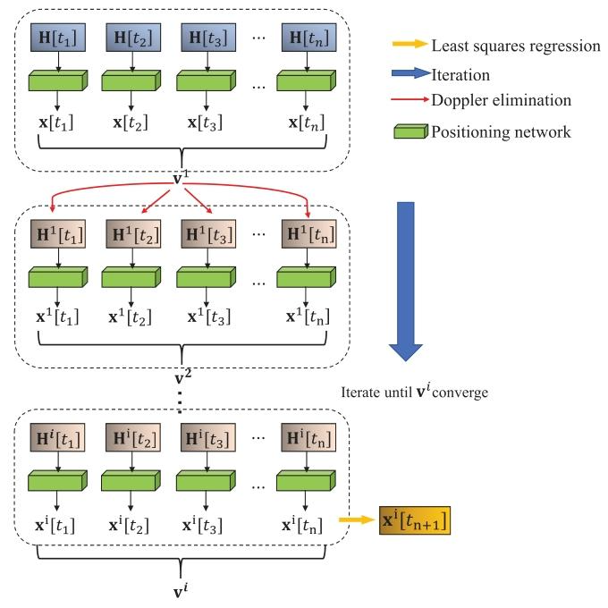
- 多普勒补偿方法
利用角延迟域特性，补偿矩阵$D$定义为：
$$D(z,q)=−j2π\frac{v_{u}}{λ}cos\left(θ_{v}−θ_{z}+φ\right)τ_{q}$$
移动信道通过 Hadamard 乘积得到：
$$G_{mobile}=G∘D$$
该方法无需路径分离，计算效率显著优于传统方法。
五、实验验证关键结果
定位精度：LSTM 定位网络在 100 样本 /m² 密度下，误差显著低于 CNN（图 9）；
预测精度：Neural ODE+SCGnet 在低采样密度（25 样本 /m²）下 NMSE 仍优于静态数据库法和 LSTM（图 11、12）；
动态适应性：用户速度 60m/s 时，本方法 NMSE 比 LSTM 低 40% 以上（图 12）。
总结
该方案通过物理建模与数据驱动结合，实现了低数据需求下的高精度移动 MIMO 信道预测。核心创新在于：
将信道预测转化为 ODE 问题，突破序列数据依赖；
SCGnet 融合物理先验，降低网络复杂度；
迭代定位与多普勒补偿提升动态场景适应性。

